Окружающий мир
«Во времена Древней Руси»
Тип урока: изучение нового материала.
Цели урока: способствовать формированию представлений о Великих князьях земли Русской – Олеге и Владимире; дать представление о крещении Руси; развивать устную речь учащихся; воспитывать интерес к истории.
Планируемые результаты:
Личностные: самостоятельно определять и высказывать самые простые общие для всех людей правила поведения(основы общечеловеческих нравственных ценностей).
Предметные: ориентироваться в своей системе знаний: самостоятельно предполагать, какая информация нужна для решения учебной задачи в один шаг.
Метапредметные: самостоятельно формулировать цели урока после предварительного обсуждения.
Оборудование: учебник «Окружающий мир» Плешаков А.А.; Рабочая тетрадь на печатной основе А.А. Плешаков 4 класс; презентация; карточки.
Ход урока.
- Организационный момент( 2 минуты).
Приветствие учащихся, гостей.

- Актуализация знаний.
Проверка домашнего задания: 10 мин.
- Ребята, вспомните, какую тему мы изучали на прошлом уроке окружающего мира(Жизнь древних славян).
- Кто является предками русского, украинского и белорусского народов?(Восточные славяне)
- О каком временном периоде в жизни восточных славян мы говорили на прошлом уроке?(5 век нашей эры).
- Каким образом была связана с природой жизнь древних славян?
- Перечислите занятия восточных славян.
- Что вы можете рассказать о жилище восточных славян?
- Во что верили восточные славяне?
- Спасибо вам большое за ответы!
Ответы учащихся:
Жизнь древних славян была небезоблачной. Часто случались засухи, наводнения, болезни, неурожаи. Славяне не могли объяснить многие явления природы: гром, молнию, дождь, лето, зиму, день, ночь. Поэтому всё, что происходило в природе, в человеке, они приписывали таинственным силам.

Занятия древних славян: земледелие, рыболовство, охота, бортничество, скотоводство, ткачество и шитьё, приготовление пищи, врачевание.

Жилища древних славян: пол в домах был углублён на метр в землю. Стены и крыша сложены из деревьев – жердей. На крыше толстый слой соломы. Внутри дома всегда было прохладно, темно и сыро. Окна в холода закрывали досками или соломой. В углу – сложенная из камня печь. Топилась она по – чёрному, без трубы. В доме был стол и 2-3 деревянные лавки. Постелью служило сено, покрытое шкурами зверей.

Славяне верили, что дом охраняет домовой, в лесу водится леший, в реках и озёрах живёт водяной и русалки.

- Самоопределение к деятельности. Чтение стихотворения Н. Языкова. (Ира К.)
Мой друг! Что может быть милей
Бесценного родного края?
Там солнце кажется светлей,
Там радостней весна златая.
Прохладней летний ветерок,
Душистее цветы. Там холмы зеленее,
Там сладостней звучит поток.
Там соловей поёт звучнее…
Поэты всех поколений писали о своей любви к России и гордились принадлежностью к русскому народу.
Учитель: Что нас ждёт сегодня,
Хотите об этом узнать?
Тогда постарайтесь скорее
Этот кроссворд разгадать.
Работа в парах: дети разгадывают кроссворд, проверка по экрану ответов).
Читают ключевые слова.
- Ребята, предположите, куда мы с вами отправимся в путешествие.
(Называют тему урока, ставят цели).
- Сегодня мы с вами отправимся в путешествие по Древней Руси, узнаем, как возникло русское государство.

- Работа над новым материалом. 20 минут.
Выступления учащихся. (Ксения К, Матвей П., Лёша С., Ева М., Кристина В.).

Правления у славян не было такого, как теперь у нас. В каждой семье всеми делами заправлял старший. Для важных дел старейшины сходились на веча (мирские сходки) и решали дела сообща.
Чужие воины приходили в землю славян, жгли дома и уносили имущество жителей. А сами славяне всё ссорились между собой. Некому было разбирать их ссоры, мирить и заботиться, чтобы никто их не обидел.
Тогда один старый и умный старейшина по имени Гостомысл позвал к себе перед смертью многих старых людей и стал говорить им: «Поищите себе такого человека, который бы разбирал ваши ссоры, мирил вас и наказывал непослушных. Такой человек будет заботиться, чтобы чужие народы не обижали вас!»
Послушались умного совета славяне, и решили себе князя выбрать не из своих. Пошли послы за моря к варяжскому народу и сказали знатным людям: «Наша земля велика и богата, только порядка в ней нет: приходите управлять нами!»
Три варяго - русских князя Рюрик и два его брата пришли на земли славян и начали княжить: сам Рюрик сел в Новгороде, а братьев он послал в другие города. Так родилось в 862 году от Рождества Христова Русское государство. От имени рода первых князей оно и называлось Русью.
Словарная работа: князь – от славянского «князь» - конный воин.
Рассказ учителя об образовании Руси.
Правление Рюрика, Олега.
Работа с учебником. Читают текст стр. 40.
Стр. 41 – рассмотреть карту «Древняя Русь».
Работа с документ-камерой – 1 учащийся у доски
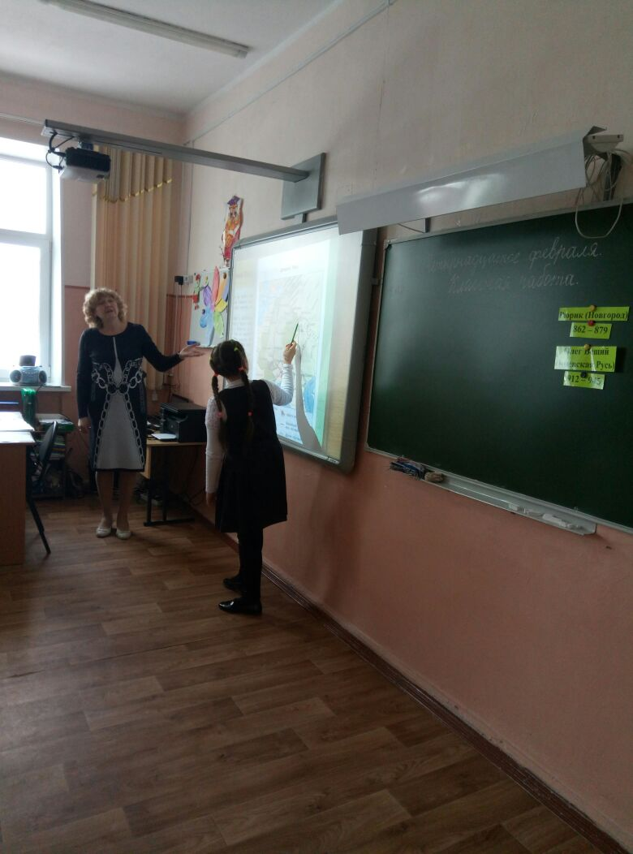
Показать территорию Древней Руси в конце IX века и в середине XI века. Сравнить.
- Как вы думаете, почему территория увеличилась?(Князь завоёвывал земли, территория увеличивалась).
- Какие дороги были главными в Древней Руси?
Чтение статьи стр. 42
Беседа по прочитанному:
- Кто был главой Руси?(Великий князь).
5. Физминутка. 3 минуты Звучит музыка. Ребята, закройте глаза. Вы уснули, вам снятся прекрасные сны. Но вот вы проснулись. Взбодрились. Продолжим наш урок.
6. Объяснение учителя.
Пока мы с вами спали, прошло несколько лет и мы попали во времена правления Князя Владимира. Рассказ о князе Владимире.
Работа с учебником стр. 43.
Беседа по прочитанному:
- Какого князя на Руси называли Красным Солнышком? (Владимира)
- За что его так прозвали?(Дела князя были поняты народом и оценены. Он был умелым воином и мудрым правителем. Превратил Русь в огромную державу, о которой говорили в Европе).
7. Закрепление материала. Практическая работа в тетрадях на печатной основе. Выполняется 1 задание по выбору учителя.
Работа с компьютерами. Составление родословного древа русских князей.
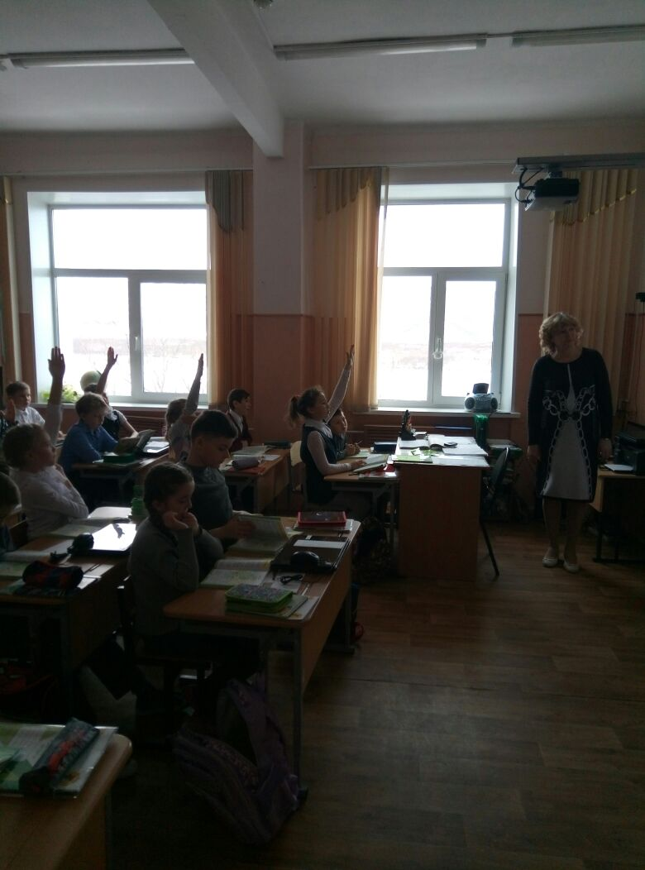
Сначала древо выстраивается на доске. Затем дети по памяти восстанавливают его на компьютерах.
Рефлексия.
Выставление оценок.
Домашнее задание самостоятельно познакомиться с материалом «Крещение Руси» стр. 43-45.

